**«Сайт для квизов по компьютерным играм»**

**Цель:** Создать сайтдля квизов по компьютерным играм

**Проблема**: Нехватка сайтов с квизамипо компютерным играм

**Задачи:**

* Написать код сайта
* Провести дебаггинг
* Протестировать сайт на одногруппниках

**Распределение задач между сокомандниками:**

**Слава:** Написание тз и создание дизайна в «Figma».  
**Влад:** Составление диаграммы Ганта.

**Кирилл:** Вёрстка сайта.

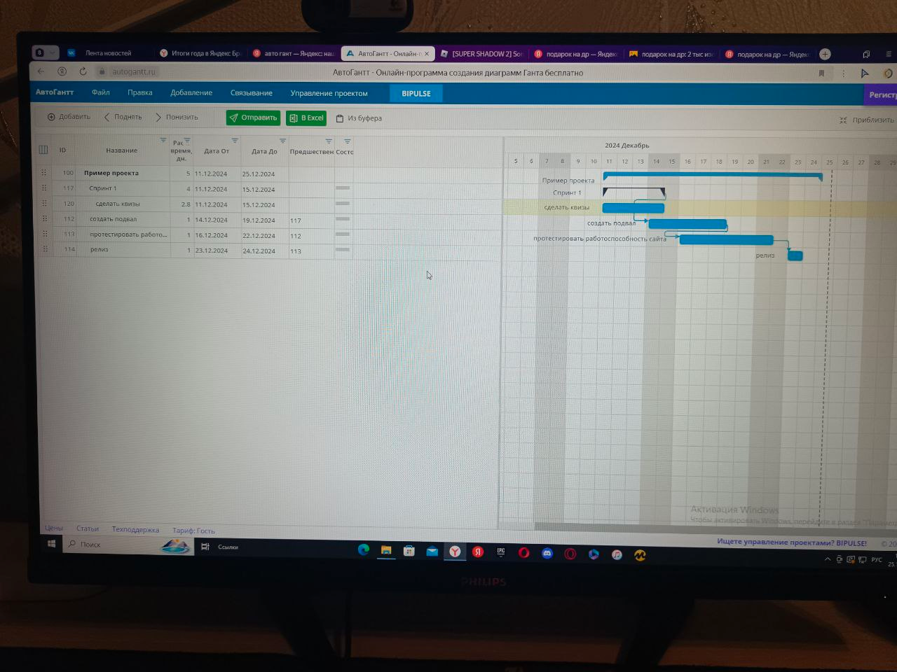**Диаграмма Ганта**

**Содержание**

Этот сайт предназначен для любителей компьютерных игр, которые хотят проверить свои знания и узнать больше о мире видеоигр. Квизы — это увлекательный и интерактивный способ погрузиться в различные аспекты игровой индустрии, включая игровые механики, сюжеты, персонажей и историю разработки.

Пользователи смогут:

1. **Проверить свои знания**: Участие в квизах позволяет оценить, насколько хорошо вы знакомы с любимыми играми и их элементами. Это отличный способ узнать, в каких областях вы сильны, а где можно улучшить свои знания.
2. **Развить навыки**: Квизы могут способствовать развитию критического мышления и аналитических навыков, так как пользователи будут вынуждены вспомнить детали и факты о играх.
3. **Соревноваться с друзьями**: Многие квизы могут быть проведены в формате соревнования, что добавляет элемент веселья и дружеской конкуренции. Это отличный способ провести время с друзьями и поделиться своими знаниями.
4. **Открыть новые горизонты**: Участвуя в квизах, пользователи могут обнаружить новые игры или жанры, о которых они не знали ранее. Это может вдохновить на дальнейшее изучение и погружение в мир видеоигр.
5. **Получить удовольствие**: Квизы — это не только способ проверки знаний, но и развлечение. Они позволяют пользователям расслабиться и насладиться процессом, узнавая что-то новое и интересное.

В целом, страница с квизами по компьютерным играм станет не только источником знаний, но и просто платформой для приятного времяпрепровождения для всех поклонников игровой индустрии.

**Стоймость проекта:**

На весь проект мы потратили 288 часов

**Фронтенд разроботчик- тестировщик:** Стоймость:166 660

**Проджект менджер:** Стоймость: 214 286 руб

**Тимлид:**  Стоймость: 171 429 руб

**Общая стоймость:** 171 428 руб

**Команда:**

Слава Тихонов, Влад Ермолаев,Кирилл Тихонов

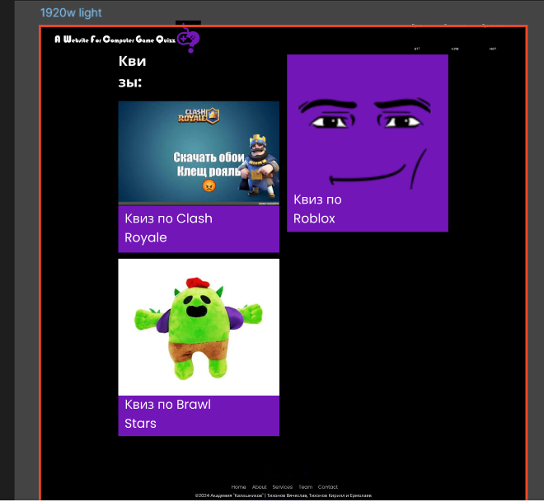**Продукт:**

**Продукт:**

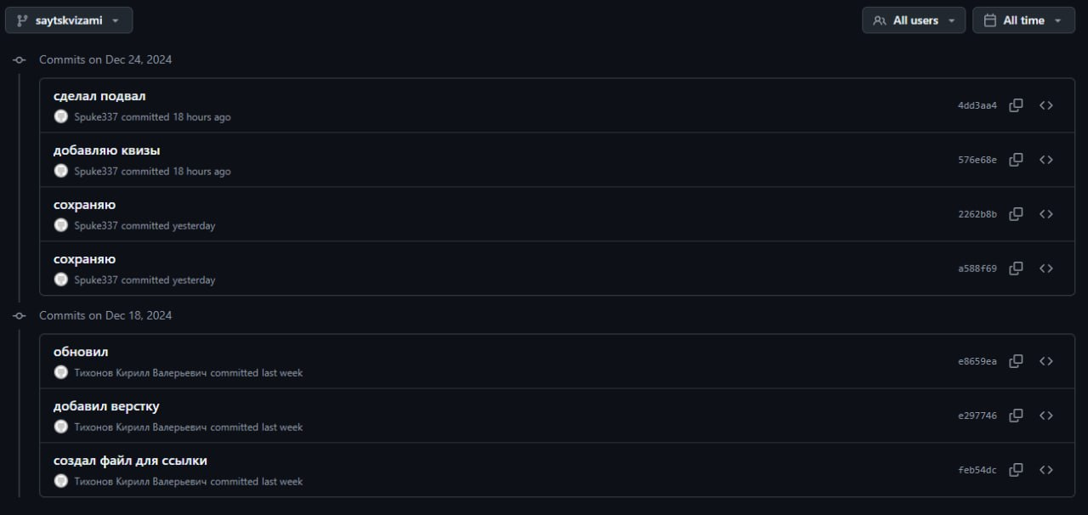Репрезиорий

**Figma:** https://www.figma.com/design/7IPpNmkiVldf1XInibe2wP/Untitled?node-id=3-2&t=FVJ3hAUZd18Phx1I-0

**Рефлексия:**

Слава: «Самое сложное по моему мнению было сверстаь сайт а всё остальное легко»

Влад: «Ну в принципе не было особо сложностей, было трудно найти время для выполнения»

Кирилл: « Было сложно найти подходящий сайт для создания квизов, а в остальном было легко»